海淀区九年级期末练习
物理答案及评分标准
2024.1
一、单项选择题（共30分，每小题2分）
题号 | 1 | 2 | 3 | 4 | 5 | 6 | 7 | 8 | 9 | 10 | 11 | 12 | 13 | 14 | 15
答案 | C | A | B | D | B | C | C | B | B | A | C | D | D | A | D

二、多项选择题（共10分，每小题2分）
题号 | 16 | 17 | 18 | 19 | 20
答案 | BCD | AB | AD | AD | AC

三、实验解答题（共48分，21、22、23、26、27、29题各4分，24题2分，25、28题各6分，30题3分，31题7分）
图1
火线
零线
开关
21．（1）2024.1（2分）
（2）如图1所示（2分）

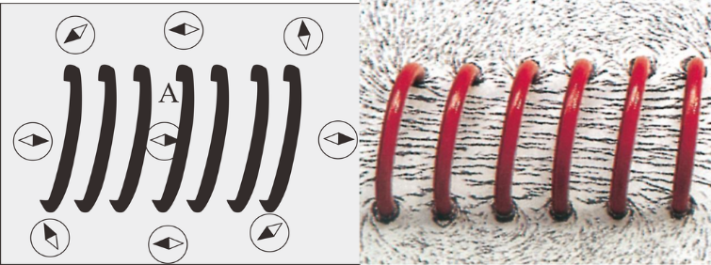

图2
A
22．（1）不能（2分） （2）A（2分）

23．（1）存在（1分）
（2）不会（1分）
（3）如图2所示（1分）
（4）改变（1分）
24．示例：LED灯发光的亮度与线圈A到线圈B的距离
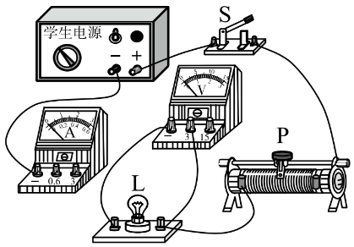
是否有关？（2分）（其他合理答案也可得分）
图3
25．（1）如图3所示（2分）
（2）左（2分）
（3）0.625（1分），0.6（1分）
26．（1）电磁铁的线圈匝数一定时，通过线圈的电流越
大，电磁铁的磁性越强（2分）
（2）不正确（1分），实验中没有控制通过电磁铁线
圈的电流大小相等（1分）
27．（1）BD（2分） （2）导体AB向一侧摆动（2分）

28．（1）温度计示数的变化量（2分）
（2）导体的电阻（2分）
（3）使电路中的电流变大（2分）（其他合理答案也可得分）

29．（1）电压表的示数为U₁（1分）
（2）S₁和S₃（1分）
（3）（2分）

30．补充的器材：条形磁体
使条形磁体与小磁针处在同一水平面内，条形磁体N、S极的轴线与小磁针N、S极的轴线重合，将条形磁体的N极正对着静止的小磁针的S极，放置在适当距离处。观察到小磁针没有发生偏转，所以小刚的观点是错误的。（3分）（其他合理答案也可得分）
S
P
图4
R
A
V
R_{P}
31．（1）实验电路如图4所示（1分）

（2）实验步骤：
①断开开关S，按电路图连接电路，将滑动变阻器的滑片调至接入电路阻值最
大处；
②将电阻箱接入电路的电阻值调至适当值R，闭合开关S，调节滑动变阻器的滑片，使电压表的示数为适当值U，读出电流表的示数I，将R、U、I的数据记录在表格中，断开开关S；
③将电阻箱接入电路的电阻值调为其他适当值R，闭合开关S，调节滑动变阻器的滑片，使电压表的示数仍为U，读出电流表的示数I，将R、U、I的数据记录在表格中，断开开关S；
④改变电阻箱接入电路的电阻值R，仿照步骤③再做4次实验；
⑤根据P=UI计算出每次实验中电阻箱的电功率P，并将P的数据记录在表格中。（4分）
（3）实验数据记录表格（2分）
R/Ω
U/V
I/A
P/W

（其他合理答案也可得分）
四、科普阅读题（共4分）
32．（1）B（1分） （2）BC（1分）
（3）示例：在电磁发射过程中，有巨大的电流通过导轨，根据Q=I²Rt，电流通过导轨会产生巨大的热量。（1分）
（4）示例：增大导轨中的电流（1分）
五、计算题（共8分，33题4分，34题4分 ）
33．（1）电压表的示数U₁=IR₁=0.2A×5Ω=1V（1分）
（2）电阻R₁消耗的电功率P₁=U₁I=1V×0.2A =0.2W（1分）
（3）U₂= U-U₁=3V-1V=2V（1分）
电流在30s内通过电阻R₂所做的功W₂= U₂It=2V×0.2A×30s=12J（1分）
34．（1）通过加热电阻的电流 I_{R}=P_{R}/U=2200W/220V=10A（1分）
电路中的总电流 I=I_{M} + I_{R}=0.2A+10A=10.2A（1分）
（2）只闭合开关S₂时，P₁=UI=220V×10.2A =2244W
W₁= P₁t₁=2.244 kW×0.1h=0.2244 kW·h
只闭合开关S₁时，P₂=275×2W =550W
W₂=P₂t₂=0.55kW×0.2h=0.11 kW·h
这次使用过程共消耗W= W₁+W₂=0.2244kW·h+0.11kW·h=0.3344kW·h=0.3344度（2分）

